Vérifier la loi E = P x t

Combien coûte le fonctionnement d’une ampoule sachant qu’un kWh coûte 0,9980 € ?

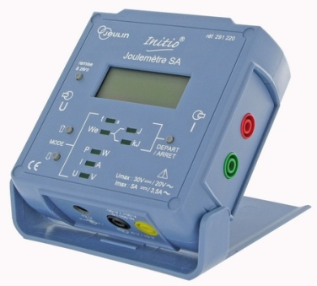
Mode opératoire
- Réalisez le circuit ci-dessous en utilisant l’ampoule et non un radiateur électrique.
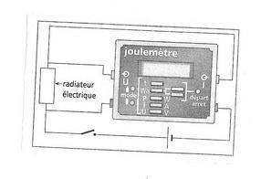

Faites vérifier le circuit par le professeur.
- Sélectionnez le mode P (puissance) du compteur d’énergie.
- Notez la valeur de la puissance P consommée par l’ampoule.
- Appuyez sur le bouton « départ/arrêt » pour déclencher le chronomètre et le compteur d’énergie.
- Attendez une minute, puis appuyez de nouveau sur le bouton « départ/arrêt » pour arrêter le chronomètre et le compteur d’énergie.
- Notez la durée exacte t₁ écoulée et l’énergie consommée par l’ampoule pendant cette durée t₁.
- Appuyez sur la touche « remise à zéro ».
- Appuyez sur le bouton « départ/arrêt » pour déclencher le chronomètre et le compteur d’énergie.
- Attendez environ trois minutes, puis appuyez de nouveau sur le bouton « départ/arrêt » pour arrêter le chronomètre et le compteur d’énergie.
- Notez la durée exacte t₂ écoulée et l’énergie consommée par l’ampoule pendant cette durée t₂.
- Appuyez sur la touche « remise à zéro ».
- Calculez le produit P x t. Notez ce résultat dans le tableau.
Observation
 | P (W) | t (s) | E (J) | P x t
Ampoule | P = … | t₁ = … | E₁ = … | …
 |  | t₂ = … | E₂ = … | …

Les valeurs numériques de l’énergie E et du produit P x t sont ……………………… .
Conclusion
Un appareil électrique de puissance P, exprimée en ……………………… (…) fonctionnant pendant une durée t, exprimée en …………………………. (…), consomme ……………………… E, exprimée en ……………………… (…), telle que E = ……………………… .

Sachant qu’un kWh équivaut à 3 600 kJ et un kWh coûte 0,9980 €, calculez le coût de fonctionnement de l’ampoule pendant une et trois minutes.

